Жамбыл облысы әкімдігінің білім басқармасы
Тараз қаласының білім бөлімінің Әлихан Бөкейханов атындағы №1 гимназиясы» КММ

(білім беру ұйымының атауы)

Қысқа мерзімді жоспар
Бөлім: | Нағыз өнер - қолөнер
Педагогтің аты-жөні | Асилдин Ә.Е
Күні:
Сынып: 4 | Қатысушылар саны: | Қатыспағандар саны:
Сабақтың тақырыбы | Ұлттық аспаптар
Оқу бағдарламасына сәйкес оқыту мақсаттары | 4.​3.​3.​1* мәтіннің жанрын (мақал-мәтелдер, бата, аңыз, мысал, өсиет әңгімелердің) жанрлық ерекшеліктерін анықтау  4.​5.​1.​3* өз бетінше шағын мәтіннен етістіктің шақ, рай формаларын ауызша/жазбаша тілде қолдану
Сабақтың мақсаты | Барлық оқушылар орындай алады: өз бетінше шағын мәтіннен етістіктің шақ формаларын ауызша тілде қолдана алады  Оқушылардың көпшілігі орындай алады: өз бетінше шағын мәтіннен етістіктің шақ формаларын жазбаша тілде қолдана алады  Кейбір оқушылар орындай алады: мәтіннің жанрын ерекшеліктерін анықтай алады
Бағалау критерийі | - өз бетінше шағын мәтіннен етістіктің шақ формаларын ауызша тілде қолданады  - өз бетінше шағын мәтіннен етістіктің шақ формаларын жазбаша тілде қолданады  - мәтіннің жанрын ерекшеліктерін анықтайды
Сабақтың барысы
Сабақтың кезеңі/ уақыт | Педагогтің әрекеті | Оқушының әрекеті | Бағалау | Ресурстар
Басы  Ортасы  Соңы | Жағымды психологиялық ахуал қалыптастыру.  Берілген суреттер арқылы оқушылар бір -бірімен амандасады.  Өткен сабақта өткен тақырыптарды қайталайды. Кемшіліктерді анықтайды, түзетеді, бағалайды.  Үй тапсырмасын сұрау.  Дескриптор:  • сұрақтарға жауап береді  Топқа бөлу. «Аспаптар әдісі» арқылы топқа бөлу.  Сөздікпен жұмыс.  Тақырыпқа байланысты жаңа сөздерді сөздік дәптерлеріне жазып алады.  Жетіген -жетиген  Қобыз кобыз  Сыбызғы флейта, дудка  Асатаяқ посох с погремушкой  Аспап инструмент  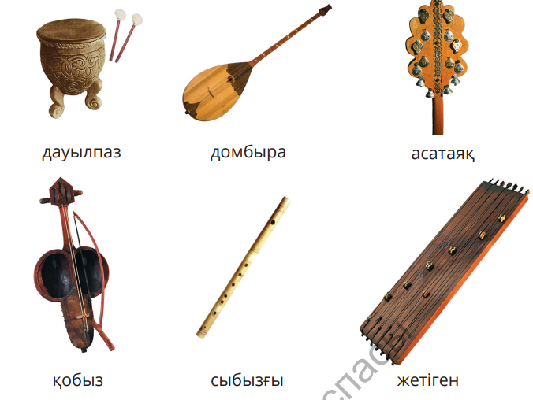  Мәтіналды жұмыс. Жұптық жұмыс.  Сурет бойынша диалог құрайды.  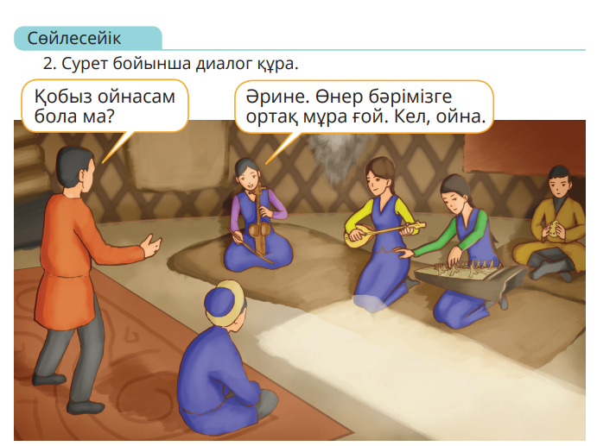  Дескриптор:  - Сұрақарға жауап береді  Екі текеметті салыстыр  Мәтінмен жұмыс. Топтық жұмыс. Айтылым.  Мәтін алдыңғы үстелде тұрады, оқушылар топпен бір бір сөйлемнен мәтінді оқиды. Есте сақтаған сөздерді бір қағазға жазады. Осылай оқушылар мәтін құрау қажет.  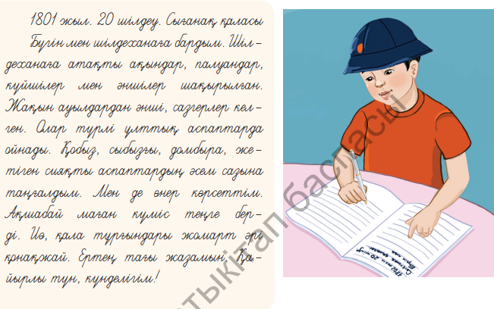  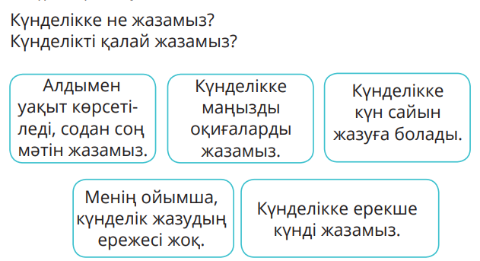  Дескриптор:  - Мәтінді оқиды  - Сұрақтарға жауап береді  - мәтінді іштей, түсініп және қажетті ақпаратты тауып/шолып/белгі қойып оқи алады  Сергіту сәті.  Тілдік бағдар.  Етістік. Көсемше  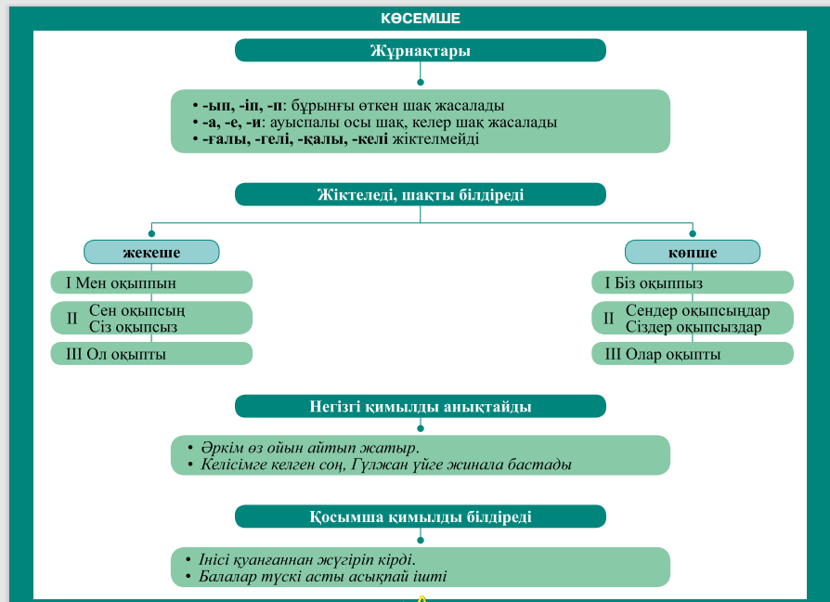  Жазылым. Тақтамен жұмыс  Мәтіндегі етістіктерді көсемшеге айналдыр.  Дескриптор:  - Жазылым барысында орфографиялық нормаларды сақтайды  - Етістіктерді көсемшеге айналдырады  Қорытынды: Оқушыларды сабақ барысында алған білімін қорытындылау.  Жұптық жұмыс. «Футбол» әдісі. Сұрақтарға жауап беру арқылы бір-біріне гол соғады.  Дескриптор:  - тыңдаған материалдың мазмұны бойынша сұрақтарға жауап бере алады  - айтылым барысында орфоэпиялық нормаларды сақтайды  Бағалау  Рефлексия.  «Теңге» әдісі арқылы кері байланыс жасау. | Мұғаліммен бірге қайталайды. Алдыңғы сабақта өткен тақырыптарды қайталайды. Кемшіліктерді анықтайды, түзетеді, бағалайды.  Балалар жаңа сөздерді сөздік дәптерлеріне жазып алып, мұғаліммен бірге қайталап айтады.  Сұрақтарға жауап бер.  Мәтінді тыңдап, сұрақтарға жауап береді.  Ережені дәптерлеріне көшіріп жазады.  Етістіктерді көсемшеге жазады.  Сұрақтарға жауап береді. | Бағалау парағына балл қою  Бағалау парағына балл қою  Бағалау парағына балл қою  Бағалау парағына балл қою  Бағалау парағына балл қою | Кітап, қима қағаздар, интербелсенді тақта

